成 绩
评阅人
日 期 | 2024年 月 号

学生实验实习报告册

学年学期： | 2023-2024 学年□春☑秋学期
课程名称： | 人工智能与大数据课程设计
学生学院： | 通信与信息工程学院
专业班级： | 01012205
学生学号： | 2022210410
学生姓名： | 雷宇航
联系电话： | 18580086873

重庆邮电大学教务处制

课程名称 | 人工智能与大数据课程设计 | 课程编号 | A2012050
实验地点 | YF317 | 实验时间 | 2024.12.06
指导教师 | 胡林
实验名称 | Python开发环境&语法基础
评阅人签字 |  | 成绩
一、实验目的
1、熟悉Python集成开发系统背景。
2、熟悉Jupyter Notebook开发环境。
3、熟悉编写程序的基本过程。
二、实验原理
运用Anaconda搭建的Jupyter Notebook平台编写实例Python程序。
三、使用软件平台
1、Windows 11电脑一台。
2、Python、Anaconda、Jupyter Notebook平台。
四、实验步骤、代码、结果及结果分析（复制代码，结果截图）
1．实例1：简历卡片
代码：
- ## 实例一
- MyInfo = [['姓名', '雷宇航'], ['班级', '01012205'], ['学号', '2022210410'], ['年龄', 20],
- ['Tel', '18580086873'], ['QQ', '1979613025'], ['E-mail', '1979613025@qq.com']]
- Characters = ['爱好：女', '性别：男', '喜欢：唱、跳、rap、篮球']

- # 个人简历标题
- print("-" * 16+ '\033[35m个人简历\033[0m' + "-" * 16)
- # 基本信息
- print('\033[36m基本信息\033[0m')
- print("-" * 40)
- for Info in MyInfo:
- print('{:<10}\t{:<10}'.format(Info[0], str(Info[1])))
- print("-" * 40)
- # 个人特点
- print('\033[36m个人特点\033[0m')
- print("-" * 40)
- for char in Characters:
- print(" • " + char)
- print("-" * 40)
- # 工作经历
- print('\033[36m工作经历\033[0m')
- print("-" * 40)
- print("曾担任学习委员、现担任辅导员助理、团支书")
- print("-" * 40)
输出：
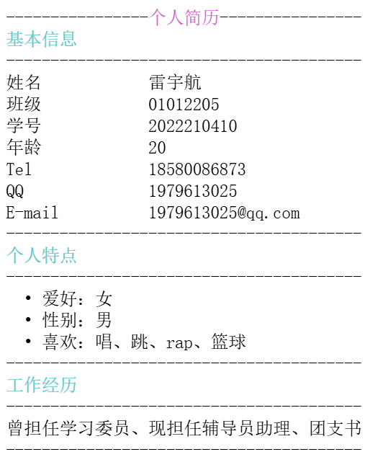
图1 简历卡片
2．实例2：四则运算
代码：
- ## 实例二
- print("请输入第一个数：",end="")
- a = float(input())
- print("请输入第二个数：",end="")
- b = float(input())
- print("\r%.2f和%.2f的和为：%.2f"%(a,b,(a+b)))
- print("%d和%d的差为：%d"%(a,b,(a-b)))
- print('{}'.format(int(a))+'和{}'.format(int(b))+'的积为：{}'.format(int(a*b)))
- c = a/b
- print(F"{int(a)}和{int(b)}的商为: {c:.1f}") #嵌入表达式到字符串常量
输出：
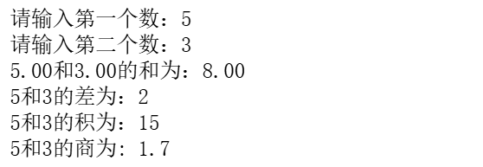
图2 四则运算
3．实例3：字符串切片
代码：
- ## 实例三
- str1 = "*重庆邮电大学-通信与信息工程学院-通信工程专业*"
- print("（1）字符串长度：",end="")
- print(len(str1))
- print("（2）切片大学：",end="")
- print(str1[1:7])
- print("（3）两次切片拼接：",end="")
- print(str1[1:4:2]+str1[8:10])
- print("（4）反向索引：",end="")
- print(str1[-7:-6]+str1[-6:-5])
- print("（5）切三个子串并逆序输出第二个字串：",end="")
- str2 = str1.split("-",2) #先切割
- str2 = str2[1] #提取
- str2=str2[::-1] #逆序
- print(str2)
- print("（6）通信出现的次数：",end="")
- print(str1.count("通信"))
- print("（7）替换通信与信息工程：",end="")
- print(str1.replace("通信与信息工程","通信"))
输出：
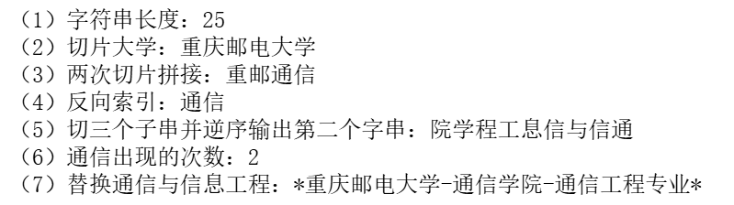
图3 字符串切片
4．实例4：计算三角形面积
代码：
- ## 实例四
- import math
- a = float(input('a = '))
- b = float(input('b = '))
- c = float(input('c = '))
- if((a+b>c)and(a+c>b)and(b+c>a)):
- p = 0.5 * (a + b + c)
- s = math.sqrt(p * (p - a) * (p - c) * (p - b))
- print("三角形的面积为：%.2f" % s)
- else:
- print("不符合三角形“任意两边之和大于第三边”的条件")
输出：
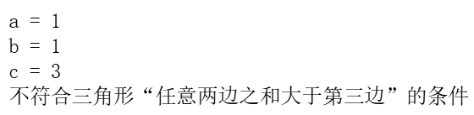
图4 不符合条件三角形
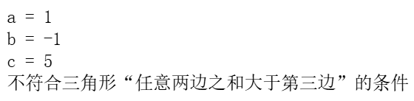
图5 不符合条件三角形
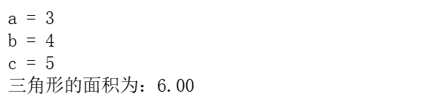
图6 符合条件三角形面积结果
5．实例5：列表操作
代码：
- ## 实例五
- from itertools import chain
- from pypinyin import pinyin, Style #导入拼音库 用于对中文字符排序
- def to_pinyin(s):
- return ''.join(chain.from_iterable(pinyin(s, style=Style.TONE3)))
- city = input("请输入5个城市的名字，用空格分隔：")
- City = city.split(" ",4)
- print('for循环遍历输出：')#利用for循环输出城市名
- for i in City:
- print('{}'.format(i),end=" ")
- print('\n索引值输出：{}'.format(City[0]))
- print('切片输出：',City[1:5])
- print('逆序输出：',end="")#各种方法实现逆序输出
- print('切片逆序：',end="")
- print(City[::-1])
- cit2 = City.copy() # reverse是就地操作 会改变原列表 所以需要复制一份
- cit2.reverse()
- print('reverse逆序：',end="")
- print(cit2)
- cit3 = City.copy()
- print('sort：',end="")#两种方法实现排序 sort就地 sorted是新列表
- cit3.sort(reverse=True,key=to_pinyin) #利用reverse实现降序
- print(cit3)
- cit4 = City.copy()
- print('sorted：',end="")
- print(sorted(cit4,reverse=True,key=to_pinyin))
- a = cit3.index('重庆')#利用index函数查询下标
- print("我的家乡城市：",cit3[a])
- l = len(cit3) #城市列表长度
- #输出家乡前后的城市
- if (a-1) >= 0:
- print('前面的城市是：',cit3[0:a])
- if (a+1) <= (l-1):
- print('后面的城市是：',cit3[a+1:l])
- #修改前后城市名
- if (a-1) >= 0:
- cit3[a-1] = input("请输入城市名：")
- print("前面修改完成！")
- else:
- print('前面无其他城市')
- if (a+1) <= (l-1):
- cit3[a+1] = input("请输入城市名：")
- print("后面修改完成")
- else:
- print('后面无其他城市')
- print(cit3)
- #删除城市并输出
- if (a-1) >= 0:
- cit3.pop(a-1)
- if(a+1)<=len(cit3): # pop默认弹出一个 总长度减一
- cit3.pop(a)
- else:
- if (a+1) <= (l-1):
- cit3.pop(a+1)
- print("剩余的城市为：",cit3,end="")
输出：
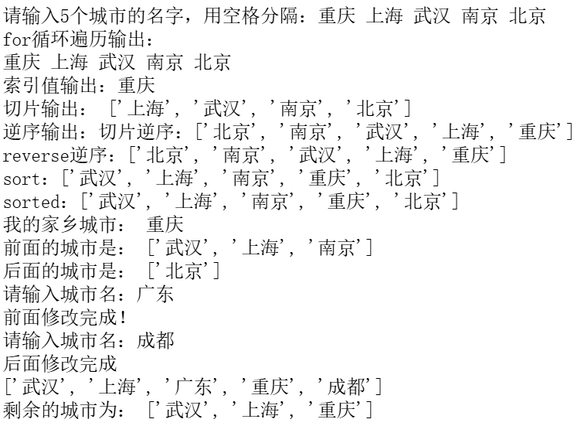
图7 列表操作
6．实例6：字典操作
代码：
- ## 实例六
- dic_country={"China":"Beijing","America":"Washington","Norway":"Oslo","Japan":"Tokyo","Germany":"Berlin","Canada":"Ottawa","France":"Paris","Thailand":"Bangkok"}
- country_name=input("请输入国家名：").lower().capitalize() #先小写 再首字母大写
- if country_name in dic_country:
- print("首都名:{}".format(dic_country[country_name]))
- else:
- print("未查询到该国家名！")
输出：
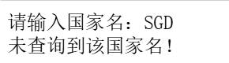
图8 无法查询国家
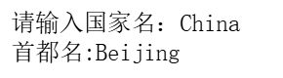
图9 可正常查询国家
7．思考题1：列表嵌套
代码：
- ## 思考题一
- import itertools
- nested_list_510 = [[6,7,5],[8,10,9],[11,13,12]]
- answer = [sorted(map(int, i)) for i in nested_list_510]#对嵌套列表中的每一行数据进行排序
- print(answer)
- list_510 = list(itertools.chain.from_iterable(answer))#对列表进行压平
- for i in range(0,9):
- print(list_510[i],end=" ")
输出：
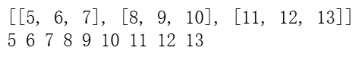
图10 列表嵌套及压平
8．思考题2：成绩排序
代码：
- dic_score = {
- "张三": [88, 90, 98, 95],
- "李四": [85, 92, 95, 98],
- "王五": [89, 89, 90, 92],
- "丁六": [82, 86, 89, 90]
- }

- # (1) 统计每名学生的平均成绩和最高成绩，添加至每个学生成绩的后面，最后将字典输出。
- for name, scores in dic_score.items():
- average_score = sum(scores) / len(scores)
- max_score = max(scores)
- dic_score[name].extend([average_score, max_score])

- print("（1）修改后学生成绩：")
- print(dic_score)

- # (2) 将（1）中的成绩形成嵌套列表输出。
- nested_list = [[name] + scores for name, scores in dic_score.items()]
- print("（2）嵌套列表学生成绩：")
- print(nested_list)

- # (3) 求每门课的最高分，作为新的键和值存入字典，并按照如下格式输出。
- MaxScore=[0,0,0,0,0,0]
- for scores in dic_score.values():
- MaxScore[0] = max(MaxScore[0], scores[0])
- MaxScore[1] = max(MaxScore[1], scores[1])
- MaxScore[2] = max(MaxScore[2], scores[2])
- MaxScore[3] = max(MaxScore[3], scores[3])
- MaxScore[4] = max(MaxScore[4], scores[4])
- MaxScore[5] = max(MaxScore[5], scores[5])
- dic_score["最高分"]=MaxScore
- print("（3）最终成绩表：")
- print("姓名\t语文\t数学\t英语\t计算机\t平均分\t最高分")
- for name, scores in dic_score.items():
- print(f"{name}\t{scores[0]}\t{scores[1]}\t{scores[2]}\t{scores[3]}\t{scores[4]:.2f}\t{scores[5]}")
输出：
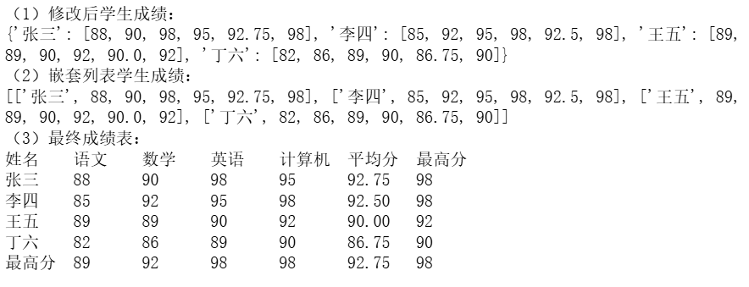
图11 列表嵌套及压平
五、碰到的问题及解决办法
1．pop()的机制
pop()可以移除并返回列表中的某个元素，还允许通过索引来指定需要移除的元素，若不提供索引，pop()会默认移除并返回列表中的最后一个元素。在实验过程之初，没有注意到pop()调用过后列表长度会减少1，导致在实例5中对城市进行连续前后pop()的时候出现报错。因此根据我所在城市是否为第一个城市将前后城市删除写进了一个if、else语句，若删除前面的城市，则需要通过调整索引的范围，实现后面城市的删除。
六、实验心得体会
在本次Python实验过程中，我不仅巩固了对Python基础语法的理解和应用，更重要的是，我在原有基础上取得了显著的进步，学习到了许多新知识。例如，我深入掌握了列表的多种操作，包括切片、排序等高级技巧，并且学会了如何利用导入模块的方法来解决实际问题。总的来说，Python是一门极易入门的编程语言，其内置丰富的函数和模块为初学者提供了极大的便利，使我深刻感受到了Python这门语言的独特魅力，极大地激发了我的学习兴趣。通过进一步了解，我发现Python还能实现诸多强大功能，如数据挖掘、网络爬虫和绘图等。我热切期望通过不断学习，能够熟练运用这些功能，将Python的潜力充分发挥出来！

